МИНИСТЕРСТВО ЦИФРОВОГО РАЗВИТИЯ СВЯЗИ И МАССОВЫХ КОММУНИКАЦИЙ
Ордена Трудового Красного Знамени
Федеральное государственное бюджетное образовательное учреждение высшего образования
«Московский технический университет связи и информатики»

Кафедра «Системное программирование»

Лабораторная работа №1
Булева алгебра и логические элементы
Вариант № 15

Выполнили: Шаинян Саркис
Проверила:
Изотова Анастасия Андреевна

Москва
2021
1 Постановка задачи

Цель работы: изучить основные логические элементы среды разработки multisim, символику, алгоритм построения булевых функций. Научиться строить таблицы истинности, логические схемы и выполнять перечень возможностей логического преобразователя. Проверить правильность выполнения практической работы №1.
Задание
- Согласно решению первого задания практической работы №1 построить логическую схему в программе multisim, проверить правильность таблицы истинности и исходной функции.
- В данном задании взять за основу построенную вами схему второго номера практической работы №1 и проверить ее правильность в программе multisim, а также правильность таблицы истинности, функции в базисе «И-НЕ-ИЛИ», приведение к базису «И-НЕ» и ее логическую схему.
- По аналогии с первым заданием проверить правильность решения 3-го номера практической работы №1.
Задание 1.
На рисунке 1 изображено решение Задания №1 в программе «Multisim»

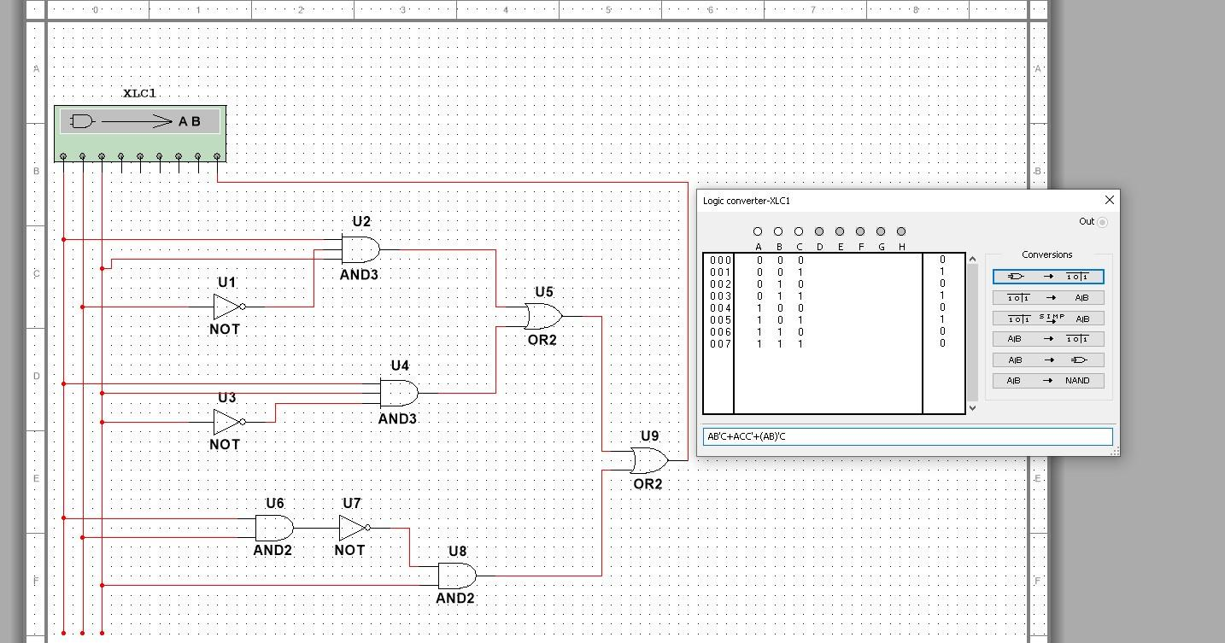

Рисунок 1 - решение Задания №1
Задание 2.
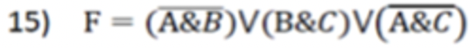
На рисунке 2 изображено решение Задания №2 в программе «Multisim»
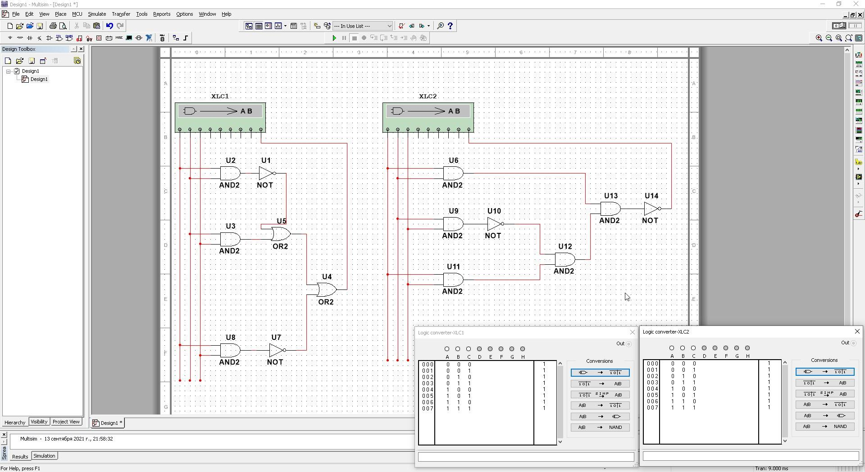

Рисунок 2 - решение Задания №2

Задание 3.
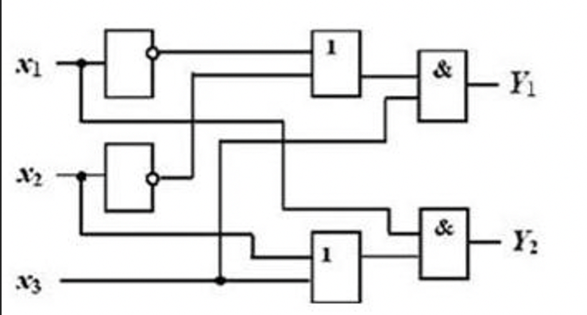
На рисунках 3_1 и 3_2 изображено решение Задания №3 в программе «Multisim»

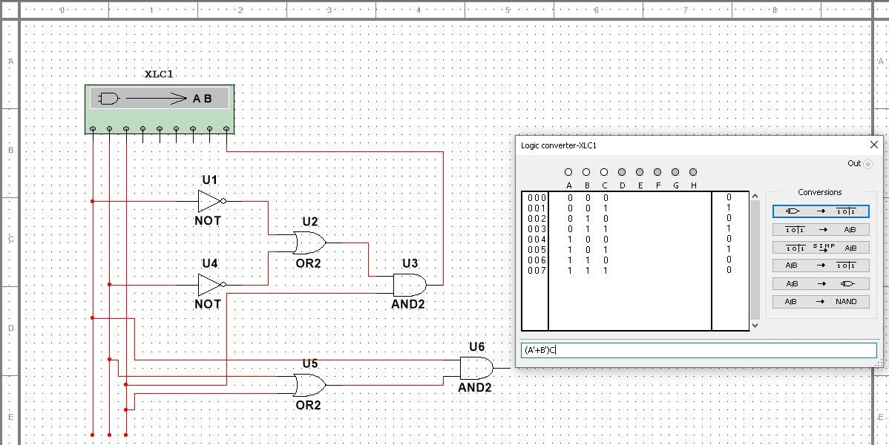
Рисунок 3_1 - решение Задания №3

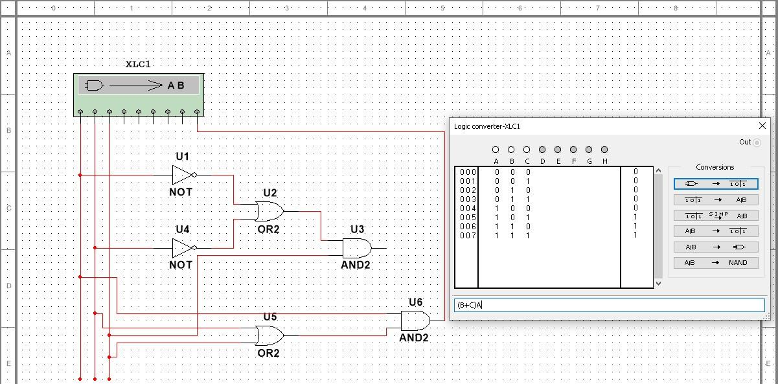
Рисунок 3_2 - решение Задания №3

3 Вывод

В результате проделанной работы мы изучили основные логические элементы, символику и математический язык построения булевых функций. Научились основам построения таблицы истинности для заданной логической схемы. Получили навыки для решения задач анализа и синтеза логических функций и схем. Также мы убедились в правильности выполнения заданий из практической работы в среде «Multisim». Результаты, которые выдала система «Multisim» совпали с результатами из практической работы.

